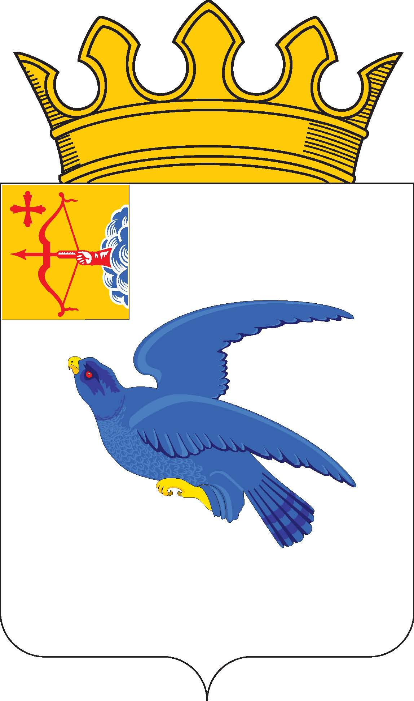

РАЙОННАЯ ДУМА
МАЛМЫЖСКОГО РАЙОНА КИРОВСКОЙ ОБЛАСТИ
шестого созыва

РЕШЕНИЕ

30.03.2022 № 15/9
г. Малмыж

Об информации о планировании средств дорожного фонда Малмыжского района на 2022 год

В соответствии с перспективным планом работы районной Думы Малмыжского района Кировской области шестого созыва на 2022 год, утвержденным решением районной Думы Малмыжского района от 15.02.2022 № 11/8 «О перспективном плане работы районной Думы Малмыжского района Кировской области шестого созыва на 2022 год», заслушав и обсудив информацию консультанта по содержанию и ремонту автомобильных дорог местного значения отдела архитектуры, строительства и ЖКИ администрации Малмыжского района Хаматова Б.В. районная Дума Малмыжского района РЕШИЛА:
Информацию о планировании средств дорожного фонда Малмыжского района на 2022 год принять к сведению согласно приложению.

Председатель районной Думы
Малмыжского района О.Г. Толстобокова

Приложение

2022год

В 2022 году в рамках содержания автомобильных дорог заключен муниципальный контракт на сумму 27млн.017тыс.365 руб. с ИП Михайлов

Общее количество материалов:

асфальтобетонная смесь 765 тн.(ямочный ремонт 160 кв.м., устройство асфальтобетонного покрытия толщина 4 см-6000 кв.м. )
щебень-1949 тн
грунт щебенистый 4362 тн.

План расхода материалов:

- Будет продолжена работа по восстановлению профиля из грунтощебня автомобильной дороги Преображенка – Носок – Каксинвай - М. Шабанка 3000 тн. грунтощебня
- подъезд к с. Ст. Ирюк устройство асфальтобетонного покрытия толщина 4см -6000 кв.м.
В ходе весеннего обследования автодорог будут определены участки требующие ремонта.
Также в 2022году необходимо разработать проект организации дорожного движения.

